**Trabajo práctico Nº 2**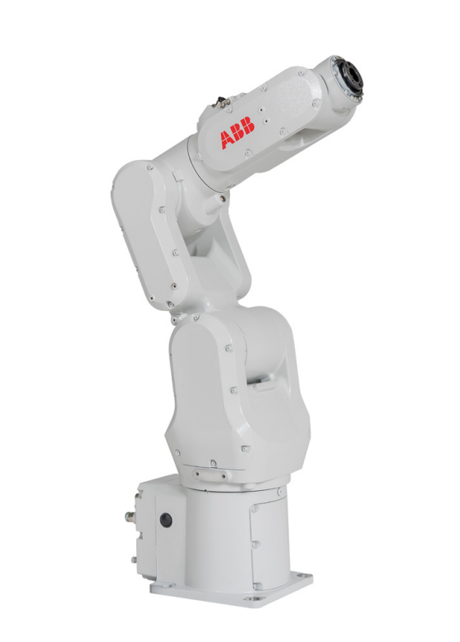

Cátedra: Robótica 1

Profesora responsable de cátedra: CAROLINA DIAZ BACA

Jefe de trabajos prácticos:ERIC SANCHEZ FERREYRA

Integrantes del grupo y legajo:

* Casarotto Mauricio 12341
* Tassara Renzo 12299

**Ejercicio 1: Grafique el sistema {𝑀} respecto de {𝑂} para cada una de las siguientes matrices de rotación:**

1. **ORotM = [ 0.500, −0,866;**

**0,866, 0,500 ]**

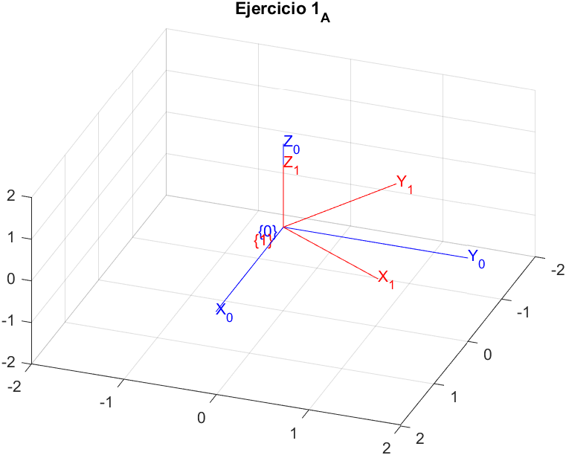 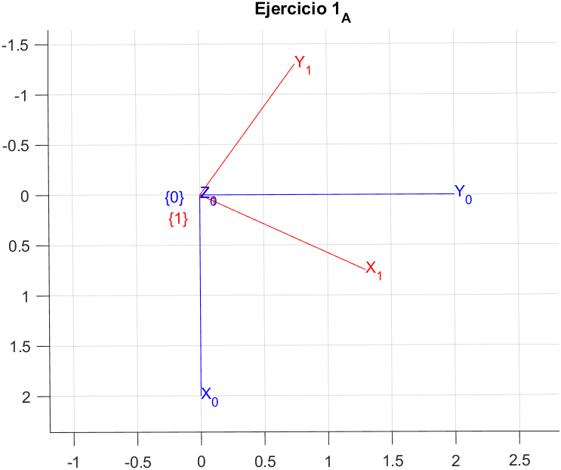

1. **ORotM = [ 0, 0, 1;**

**−1, 0, 0;**

**0, −1, 0]**

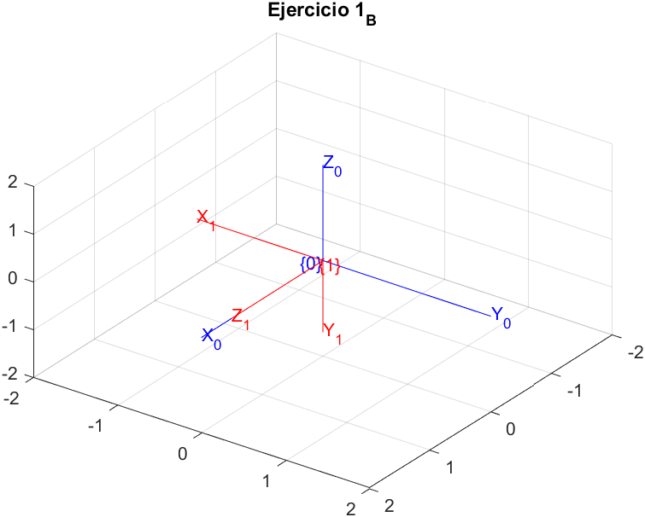 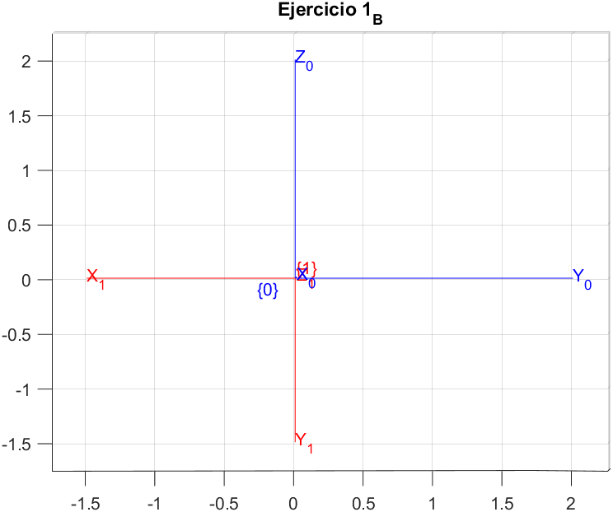

1. **ORotM = [0.500, −0.750, −0.433;**

**0.866, 0.433, 0.250;**

**0, −0.500, 0.866 ]**

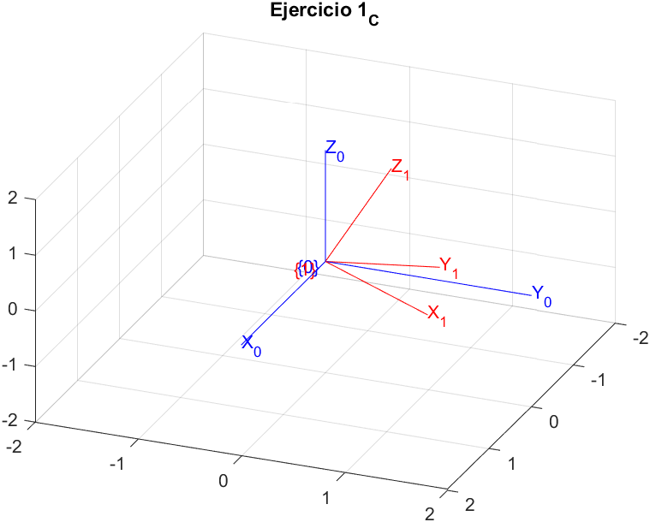 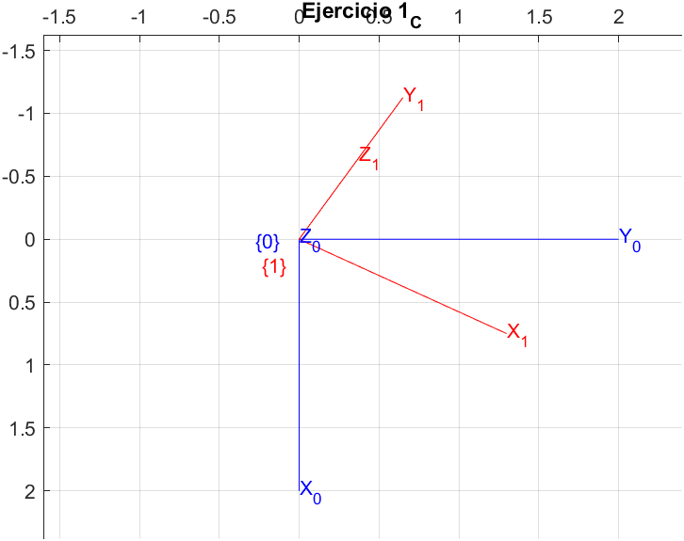

**Ejercicio 2 (obligatorio): Exprese cada uno de los siguientes vectores en el sistema de referencia {𝑂} sabiendo que sus coordenadas son respecto al sistema {𝑀}, el cual sufrió la rotación indicada. Realice un gráfico donde se aprecie el vector y sus coordenadas en ambos sistemas.**

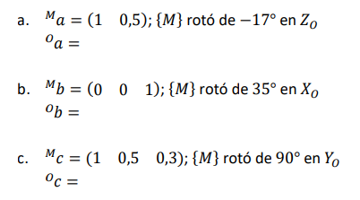

Resolución:

Los calculos fueron realizados manualmente y por codigo de Matlab. A continuación se muestran los cálculos realizados manualmente:



1. =

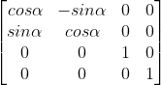

= X

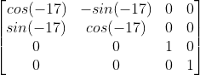

= X

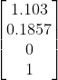

=

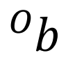

1. =

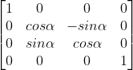

= X

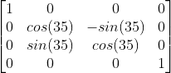

= X

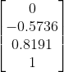

=

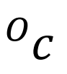

1. =

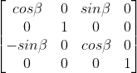

= X

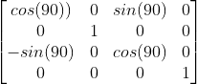

= X



=

El código en Matlab se encuentra adjunto con el nombre “TP2_ejercicio2_Casarotto_Tassara.m”. A continuación se muestran los resultados obtenidos:

1. 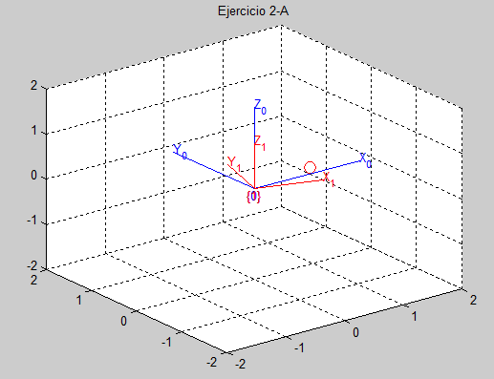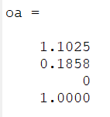

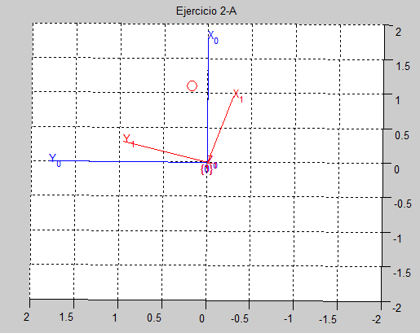

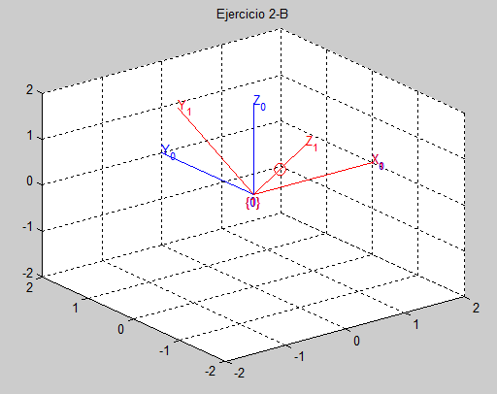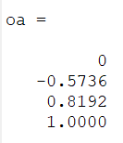

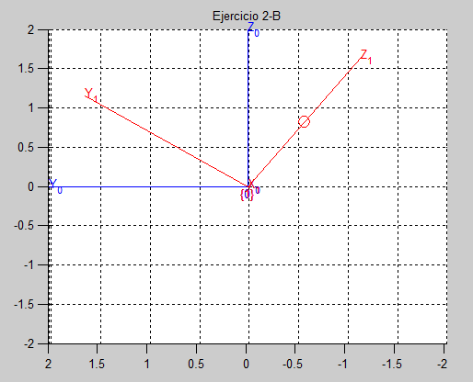

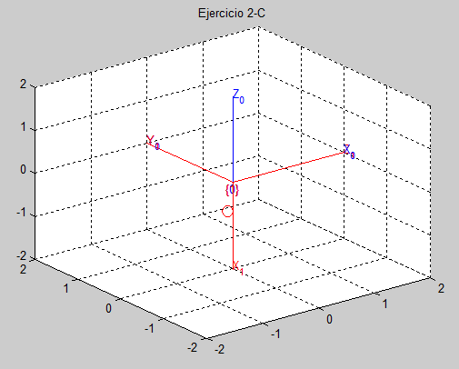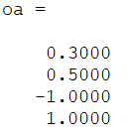

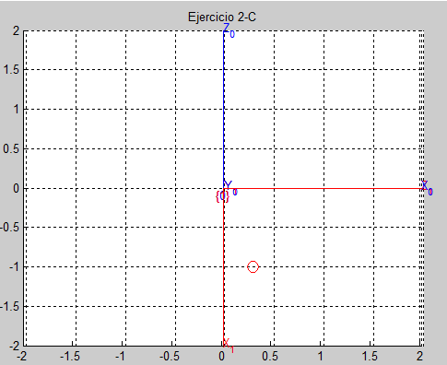

**Ejercicio 3: Escriba en forma general las matrices de transformación homogénea que representan los siguientes casos:**

1. 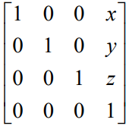**Traslación pura en el espacio**
2. **Rotación en el eje 𝑋**

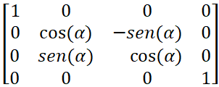

1. **Rotación en el eje 𝑌.**

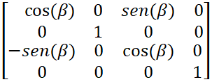

1. **Rotación en el eje 𝑍**.

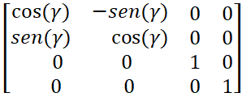

**Ejercicio 4 (obligatorio): En la siguiente figura se observa el vector 𝑎 respecto del sistema {𝑀}. El punto 𝑀 respecto de {𝑂} es O𝑝M = (7,4).** 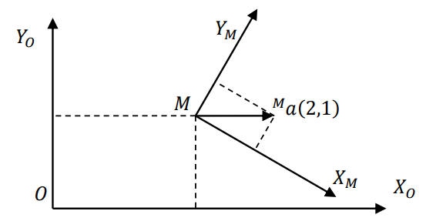

1. **Halle, por el método que elija, el ángulo de rotación del sistema {𝑀} respecto de {𝑂}.**

Planteando matriz de transformación homogénea teniendo en cuenta O𝑝M = (7,4) y Ma :

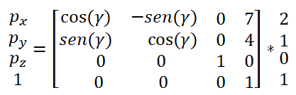

Si se despeja pX y py:

px = 2*cos(γ) –sen(γ)+7

py = 2*sen(γ)+cos(γ)+4

Además la observación del grafico parece indicar que Oax = O𝑝x + |Ma|, y además, Oay = O𝑝y + 0 por lo que:

px = 2*cos(γ) –sen(γ)+7 = 7 + (5^(½))

py = 2*sen(γ)+cos(γ)+4 = 4

O bien:

2*cos(γ) –sen(γ) = 2 (1)

2*sen(γ)+cos(γ) = 0 (2)

Resolviendo (2) para γ:

2*sen(γ) = -cos(γ)

2*tg(γ) = -1

tg(γ) = -½

Lo que conduce a γ= -25.56° o γ=153.43°. El angulo correcto es γ=-26.56°

1. **Exprese la matriz de transformación homogénea que describe la posición y orientación del sistema {𝑀} respecto de {𝑂}.**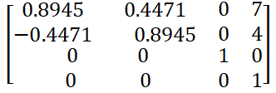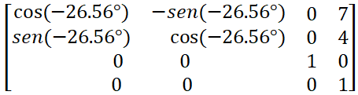

**=**

1. **Use la transformación hallada para representar el vector 𝑎 respecto del sistema {𝑂}. Verifique gráficamente el resultado.**